**О результатах проведения межведомственной комплексной операции «Семья»**

С целью профилактики социального сиротства, безнадзорности, беспризорности и семейного неблагополучия, в период с 20.03.2018 по 20.04.2018 г. на территории Северного района Новосибирской области проводилась межведомственная комплексная операция «Семья».

По итогам проведения межведомственной операции «Семья» специалистами отделения по работе с семьей и детьми посещена 81 семья. В ходе посещений обследованы материально-бытовые условия проживания семей, проведен контроль за надлежащим исполнением родительских обязанностей, со всеми неблагополучными семьями проведена профилактическая работа в соответствии с индивидуальными программами реабилитации.

Специалистами отделения по работе с семьей и детьми МКУ «КЦСОН Северного района» организована и проведена благотворительная акция «Рука помощи» по выдаче вещей, верхней одежды и обуви многодетным и малообеспеченным семьям. По итогам акции помощь оказана 119 семьям.

В ходе проведения операции «Семья» 3 несовершеннолетних, направлены в ГБУ НСО «Социально-реабилитационный центр для несовершеннолетних» г. Татарска для прохождения курса реабилитации, одному несовершеннолетнему по заявлению матери продлили курс реабилитации в данном учреждении.

В рамках операции в образовательных организациях Северного района проведены классные часы: «Подросток и закон», «Уголовная ответственность», «Опасные ситуации криминального характера и как их избежать»; беседы: «Поведение учащихся в школе, дома, в обществе», «Виды правонарушений»; проведены спортивные состязания, родительские собрания, индивидуальные беседы с обучающимися и их родителями.

В МКОУ Северной СШ и МКОУ В-Красноярской средней школе была организована и проведена благотворительная акция «Неделя добра» по сбору вещей, обуви, детских игрушек, для дальнейшей передачи в малообеспеченные семьи.

6 апреля 2018 года в «Останинском СДК» была организована и проведена игровая познавательная программа «Быстрей, выше, сильней», посвященная всемирному Дню здоровья. Целью мероприятия являлось привлечение внимания ребят к разнообразным видам спорта, способствованию определения ценности своего здоровья и мер по его сохранению. Сотрудники дома культуры и библиотеки познакомили детей с понятием «Здоровый образ жизни», подготовили вопросы, связанные со здоровым питанием. Ребята с большим интересом разгадывали кроссворды, ребусы и головоломки. После подсчета баллов по тесту «Твое здоровье» дети задумались о своем здоровье, что стало главным результатом мероприятия. В заключение мероприятия все ещё раз вспомнили и озвучили, что полезно, а что вредно для нашего здоровья. В конце мероприятия все получили сладкие призы. В мероприятие приняли участие 10 детей.

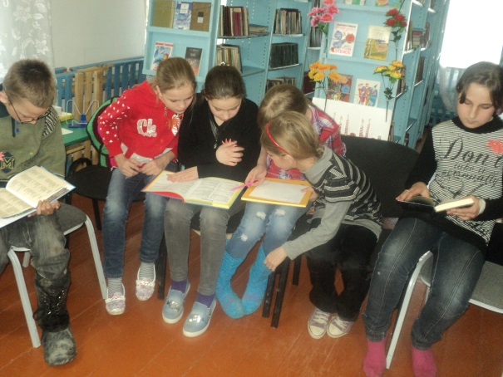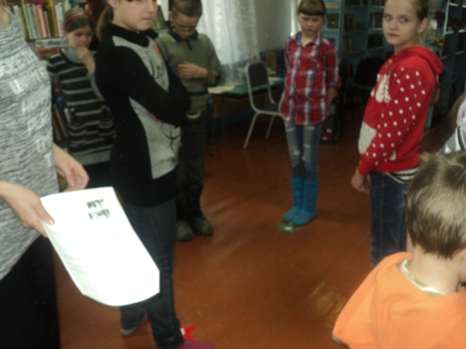

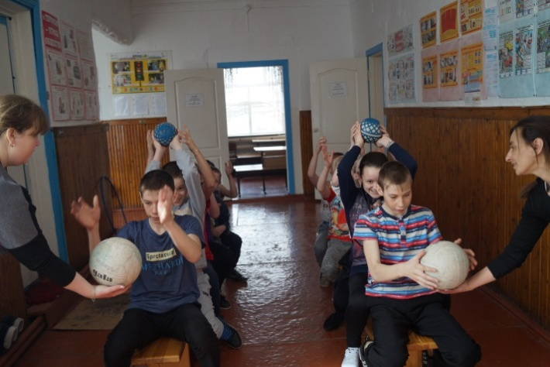5 апреля в «Чебаковском СДК» был проведен всемирный День здоровья «Со здоровым дружен спорт!», в котором приняли участие дети от 7 до15 лет. В мероприятии говорилось о пользе спорта в жизни человека, были подготовлены вопросы и загадки о спорте. Также, были проведены спортивные упражнения, в которых дети активно принимали участие и поддерживали друг друга.

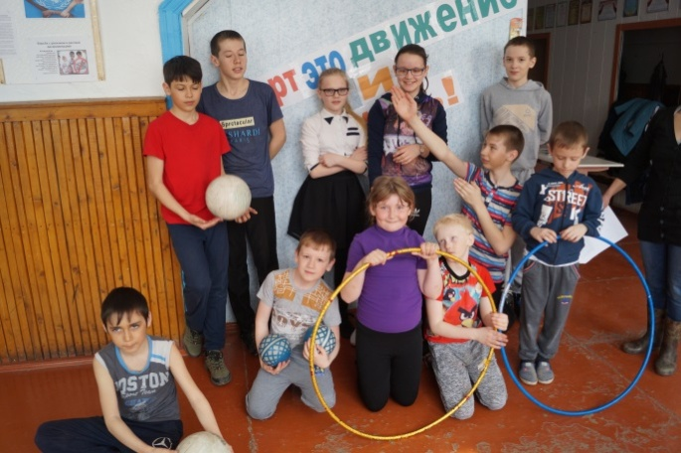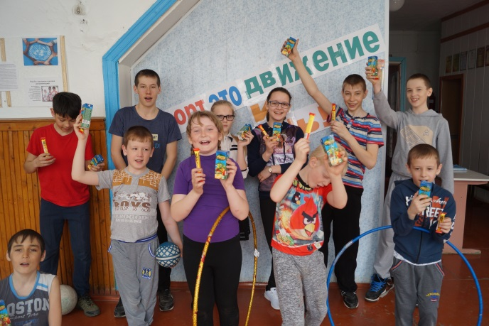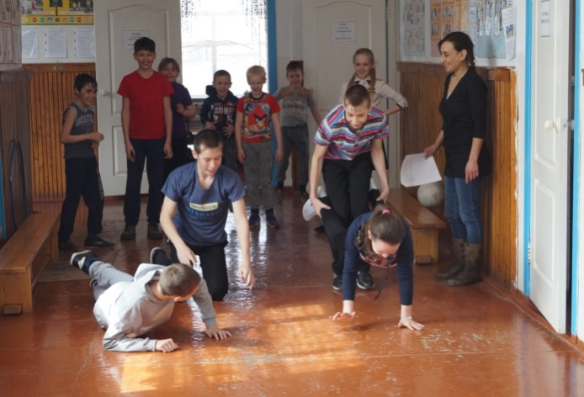

За период проведения операции «Семья», центром занятости населения Северного района было трудоустроено 10 безработных граждан, отправлено на обучение четверо молодых людей, не имеющих профессии, было оказано содействие самозанятости населения. Кроме того, проводилось информирование граждан о положении на рынке труда в Новосибирской области; с целью проведения профилактических работ с несовершеннолетними, проведен рейд по улицам с. Северного, в ходе которого не было выявлено подростков, ведущих асоциальный образ жизни.

В соответствии с задачами межведомственной комплексной операции «Семья», все проведенные мероприятия, были направлены на выявление неблагополучных семей, фактов неисполнения или ненадлежащего исполнения обязанностей по воспитанию, содержанию и обучению несовершеннолетних родителями или иными лицами, на которых возложены эти обязанности, принятие по данным фактам мер в соответствии с законом; оказания всех видов помощи семьям с детьми, нуждающимся в социальном обслуживании. Совместно со специалистами МКУ «КЦСОН Северного района» в мероприятиях приняли участие специалисты ОСОН, инспекторы ОП «Северное» МО МВД РФ «Куйбышевский», специалисты отдела опеки и попечительства администрации Северного района.

По окончанию операции, всеми службами системы профилактики безнадзорности и правонарушений несовершеннолетних были подведены итоги ее проведения, а комиссией по делам несовершеннолетних и защиты их прав Северного района Новосибирской области сформирован отчет и направлен в областную комиссию по делам несовершеннолетних и защите их прав.